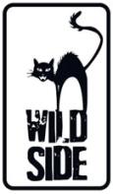
LILITH
Réalisé par Robert Rossen (1964)
Avec Warren Beatty, Jean Seberg, Peter Fonda

De retour de la guerre, Vincent Bruce trouve un emploi d’aide-soignant dans une clinique psychiatrique de la Nouvelle Angleterre. Très vite, il tombe sous le charme vénéneux de Lilith Arthur, une jeune patiente atteinte d’une étrange forme de schizophrénie…

WARREN BEATTY AU BORD DE LA FOLIE,
DANS L’UN DE SES PLUS GRANDS RÔLES

Adapté d’un roman éponyme de J.R Salamanca, LILITH est le dernier film de Robert Rossen (Les Fous du Roi, L’Arnaqueur), une œuvre instantanément maudite et l’un des secrets les mieux gardés de l’histoire du cinéma américain. Contrariée par le maccarthysme (il fut inscrit sur la triste liste noire d’Hollywood dans les années 1950), la carrière de Rossen s’est achevée en 1964 sur ce film insolite, à contre-courant total de la plupart des productions hollywoodiennes ayant traité de la folie (Shock Corridor, La Toile de l’araignée) ou des maladies mentales.

Ici, pas de grande scène tonitruante ou de performance d’acteur bigger than life, mais la description poétique d’un amour fou entre deux individus marginaux, sous haute influence du cinéma européen des années 1960. Photographié par le vétéran Eugène Shuftan (il a débuté sur le Metropolis de Fritz Lang en 1927), LILITH décrit le glissement progressif d’un être raisonné vers l’univers dérangé et séduisant de celle dont il s’est épris. La puissance et l’originalité de Lilith tiennent, en partie, à la capacité de Rossen à transformer un matériau parfois scabreux (l’attirance de l’héroïne pour les jeunes garçons, sa nymphomanie naïve), en un objet inclassable, à filmer du point de vue des fêlures de ses personnages, anticipant aussi bien L’Épouvantail que le Wanda de Barbara Loden. Enfin, voici l’occasion de découvrir Gene Hackman dans son tout premier rôle, Kim Hunter, la future Zira de La Planète des singes et le jeune Peter Fonda, cinq ans avant Easy Rider.
LILITH était le film préféré de Jean Seberg.

Sortie en DVD le 5 Février 2014

- disponible dans les magasins Fnac et sur Fnac.com -

Matériel promotionnel disponible sur demande - Images et visuels disponibles dans l’Espace Pro via www.wildside.fr

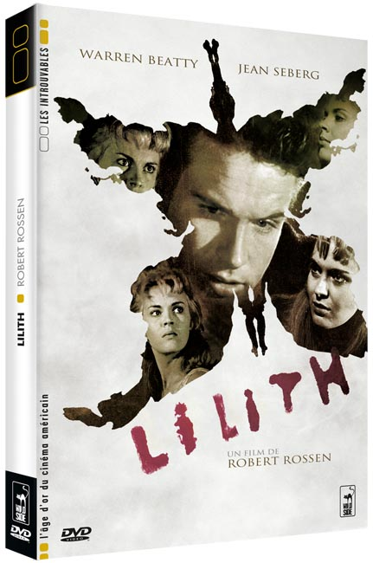

CARACTÉRISTIQUES TECHNIQUES DVD
Master restauré
Format Image : 1.85, 16/9 compatible 4/3
Format son : Anglais Dolby Digital Mono d’origine
Sous-titres : Français
Durée : 1h49

COMPLÉMENTS
- Hollywood Therapy : entretien avec Peter Biskind autour du film (12’)
- Bande-annonce originale

Prix public indicatif : 14,99 Euros le DVD

